Proof of concept: Ik wil aantonen dat je met een luchtsensor de lucht kan meten via een arduino
en deze doen communiceren via wifi naar een website / gsm

23/11/2017: Start + goedkeuring van dit project

30/11/2017: Aankopen van een Gas Sensor MQ2 + ESP8266 DEV
11/12/2017: ontvangen van de sensor en esp

Wat is een MQ-2 gas sensor:
De MQ-2 gas sensor is een veel gebruikte sensor voor het detecteren van gaslekker ener waar je wilt (thuis / industrie). De sensor kan gebruikt worden voor verschillende soorten gassen zoals LPG, propaan, methaan, alcohol, Hydrogen en rook.
De sensor werkt het best op kamertemperatuur binnenshuis of in een gebouw. De output van deze gassensor is een analoog signaal en kunnen we daarom dus gebruiken in combinatie met een Arduino.
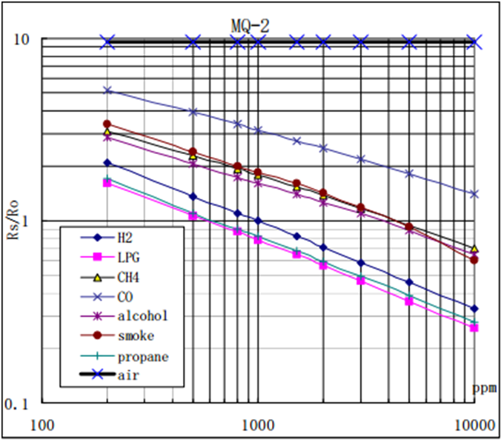

In bovenstaande schema zien we dat de sensor verschillende gevoeligheid heeft voor verschillende soorten types van gassen. We merken hier ook op dat we minimum concentratie van gas varieert van 100ppm tot 10000ppm. Met andere woorden wil dit zeggen dat we een concentratie krijgen tussen 0.01% en 1%.
In dit schema staat:
- Ro voor de weerstand van de sensor in zuivere lucht.
- Rs voor de weerstand van de sensor als dit blootgesteld word aan gas.

Om Ro te vinden moeten we de sensor aansluiten aan een analoge pin op de Arduino ( in mijn geval zal ik dit doen op A0). Hier zullen we 100 meetresultaten uit op meten en dan de mediaan van nemen, dit zorgt voor betere meetresultaten(gemiddelde).
De sensor is gekoppeld aan variabele weerstand (potentio meter) die je manueel kan bijdraaien ( zie R3) op de gas sensor.

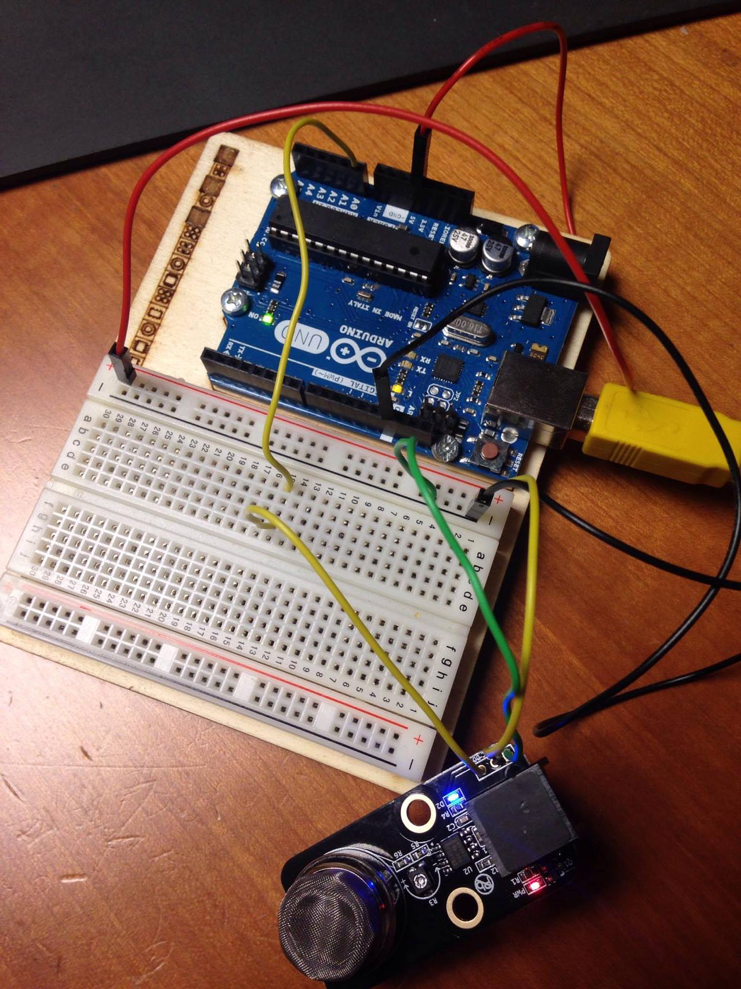

Stap 1: testen van de Mq2 V1 gas sensor
In dit eerste voorbeeld gaan we kijken naar de Voltage van de sensor, deze waarde kunnen we naaiden gebruiken bij het verminderen of vermeerderen van gas concentratie.

Arduino code meeting van clean air

void setup() {
Serial.begin(9600);
}
void loop() {
float sensor_volt;
float sensorValue;
sensorValue = analogRead(A0);
sensor_volt = sensorValue/1024*5.0;
Serial.print("sensor_volt = ");
Serial.print(sensor_volt);
Serial.println("V");
delay(1000);
}

Meetresultaten:
sensor_volt = 0.21V
R0 = 2.38
sensor_volt = 0.21V
R0 = 2.36
sensor_volt = 0.20V
R0 = 2.39
sensor_volt = 0.20V
R0 = 2.39
sensor_volt = 0.20V
R0 = 2.41
sensor_volt = 0.20V
R0 = 2.42
sensor_volt = 0.20V
R0 = 2.44
sensor_volt = 0.20V
R0 = 2.44
sensor_volt = 0.20V
R0 = 2.44
sensor_volt = 0.20V
R0 = 2.42
sensor_volt = 0.20V
R0 = 2.39
sensor_volt = 0.20V
R0 = 2.40
sensor_volt = 0.20V
R0 = 2.40
sensor_volt = 0.20V
R0 = 2.40
sensor_volt = 0.20V
R0 = 2.40
sensor_volt = 0.20V
R0 = 2.40
sensor_volt = 0.20V
R0 = 2.41

void setup() {
Serial.begin(9600);
}
void loop() {
float sensor_volt;
float RS_gas; // Get value of RS in a GAS
float ratio; // Get ratio RS_GAS/RS_air
int sensorValue = analogRead(A0);
sensor_volt=(float)sensorValue/1024*5.0;
RS_gas = (5.0-sensor_volt)/sensor_volt; // omit *RL
/*-Replace the name "R0" with the value of R0 in the demo of First Test -*/
ratio = RS_gas/2.40; // ratio = RS/R0
Serial.print("sensor_volt = ");
Serial.println(sensor_volt);
Serial.print("RS_ratio = ");
Serial.println(RS_gas);
Serial.print("Rs/R0 = ");
Serial.println(ratio);
Serial.print("\n\n");
delay(1000);
}

6/01 Vervolgens gaan we deze code testen in combinatie met rook.
Hiervoor ga ik hout verbranden , deze rook opvangen in een glazen pot en vervolgens deze in de buurt van de sensor houden voor optimale resultaten te krijgen
We verwachten dat de Ratio nu rond de 3.5 ( zie MQ-2 schema - de curve van Smoke) zal liggen en nadien zich ergens op deze as zich zal consolideren.
Zodat we kunnen bekijken hoeveel rook we net hebben.
Zie foto’s
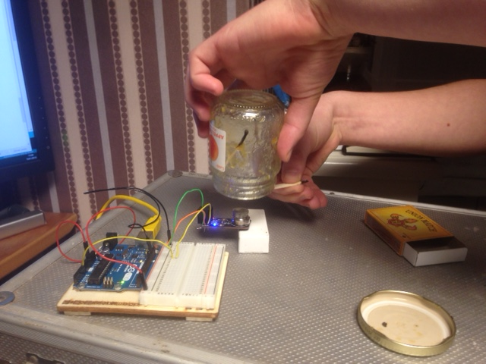
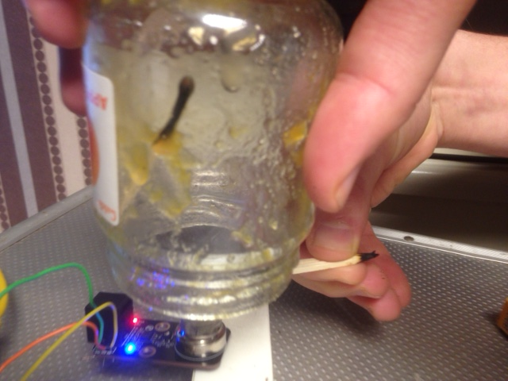
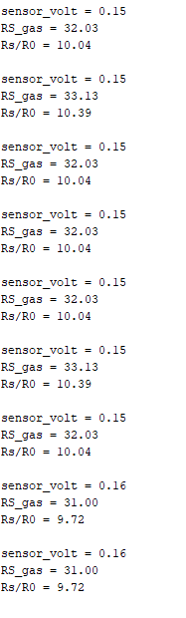

Bovenstaande output is het resultaat van de volgende proef maar de resultaten kloppen niet met onze verwachtingen.
Clean air is rond de 9.8 en de RS/R0 ratio bevind zich soms boven de 10.
Wat normaal onmogelijk is volgens ons schema.
Hierdoor kunnen we concluderen dat volgende arduino code niet nauwkeurig genoeg is.

Na verder zoeken vond ik de volgende github code:
https://github.com/IotBootCamp/Working-With-MQ2-Gas-Sensor/blob/master/MQ2_Gas_Sensor/MQ2_Gas_Sensor.ino

9/01
Gezien ik de gas sensor wil verbinden met mijn gsm en dit wil doen via 1) website en via 2) gsm push berichten, maak ik gebruik van :
https://www.pushbullet.com/
Hier kan ik een api van gebruiken die me de push berichte toe laat met Arduino
Opmerking: moet hiervoor wel een chrome extensie bijvoegen + app installeren op gsm
https://www.hackster.io/gusgonnet/add-push-notifications-to-your-hardware-41fa5e

Als ik de output van de gas sensor hier mee wil versturen moet ik gebruik maken van een Wifishield
In mijn eerste poging maak ik gebruik van een ESP8226 MOD – DEV
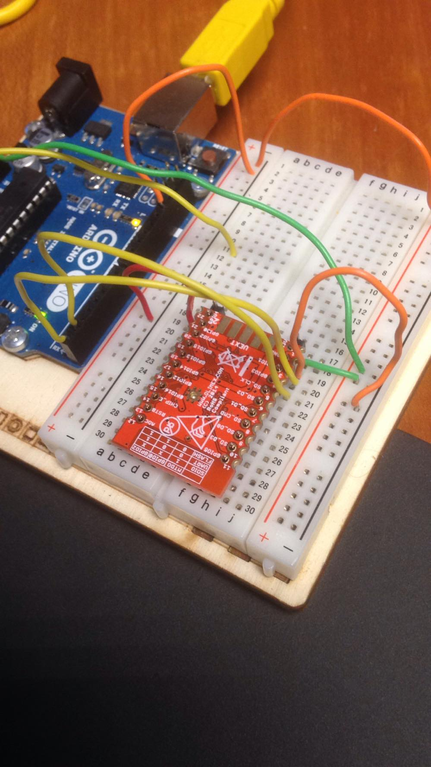

Voorlopig krijg ik nog steeds de volgende output in mijn arduino tijdens het uploaden:
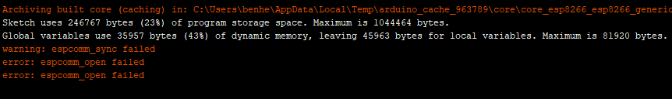

Heb al wat liggen opzoeken op het internet maar heb nog geen oplossing gevonden voor mijn probleem.
http://arduino-esp8266.readthedocs.io/en/latest/faq/a01-espcomm_sync-failed.html

Na een hele dag zoeken naar een oplossing om de ESP aan de praat te krijgen ben ik dan maar overgeschakeld naar een ander oplossing -> Raspberry Pi 3 model B

Hier vind ik meteen veel meer informatie over en kan ik dit hopelijk al meteen werkend krijgen.
Omdat de signalen van de MQ2 gassensor analoog zijn ben ik naar een elektro winkel gegaan om een Analoog naar digitaal convertor te kopen.
Ook heb ik een logic level converter (TTL) nodig om de input van mijn MQ2 (5V) om te zetten naar 3.3V die nodig is voor de GPIO inputs van mijn raspberry. Helaas hadden ze dit niet in de winkel maar op het internet heb ik wel een tutorial gevonden via weerstanden in serie om toch het zelfde resultaat te krijgen. Mijn opsteling ziet e nu zo uit:
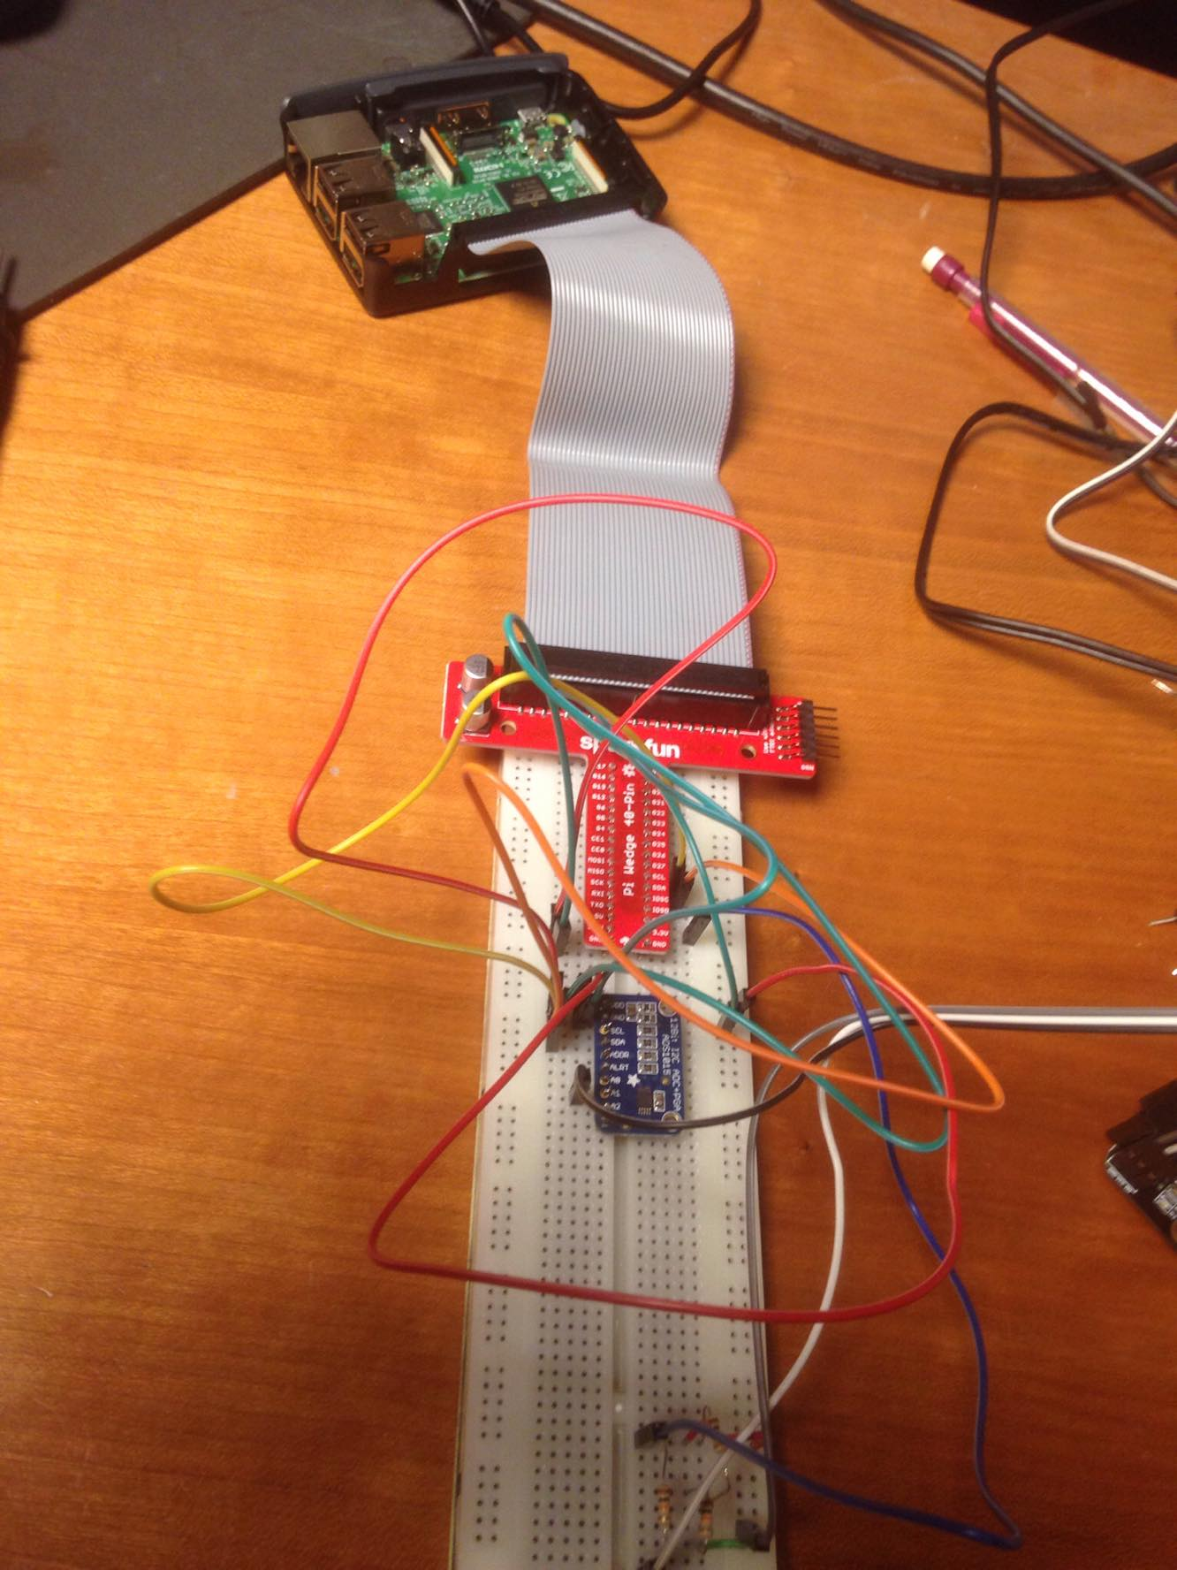
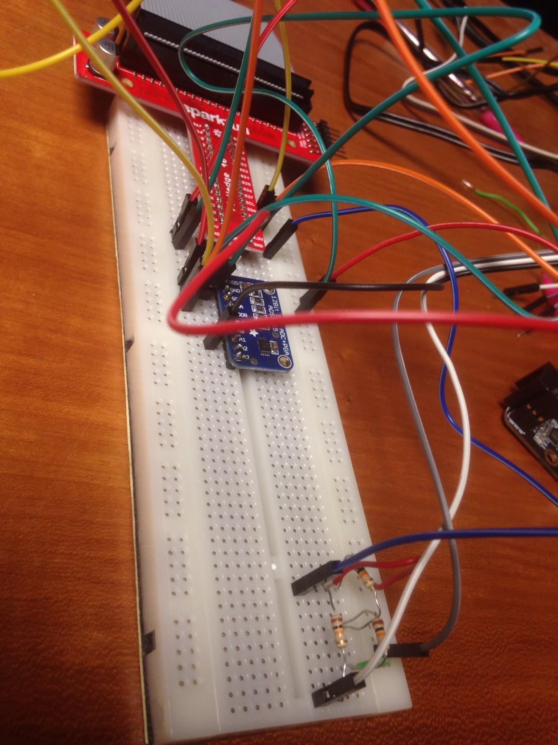

Bovenaan dus de raspberry geconnecteerd met het breadbord, daaronder de Analoog-digitaal convertor en beneden 3 weerstanden: 2 x 10K ohm in serie gekoppeld aan de input van de MQ2 sensor en de 3de weerstand van 10k Ohm gekoppeld aan 3.3V v/d raspberry.

Vervolgens installeer ik het github project van onze gas sensor op de raspberry pi
Helaas werkt deze code van github met een andere component (MCP3008) en wordt het programma meteen afgebroken. Op de website van adafruit heb ik example code gevonden die ik kan gebruiken.
Ook belangrijk in ons project is het gebruik maken van de service Pushbullet voor notificaties ->

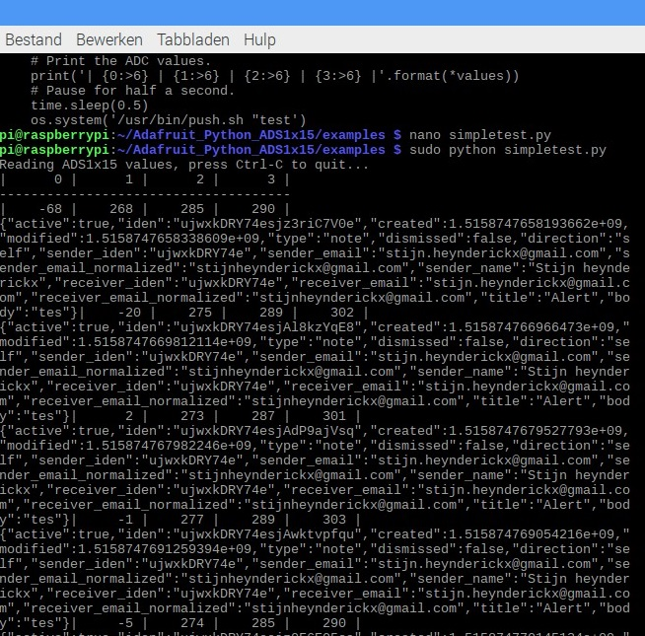

Bovenstaande code leest de digitale input uit en verstuurt dan een push bericht via de api naar al mijn apparaten.

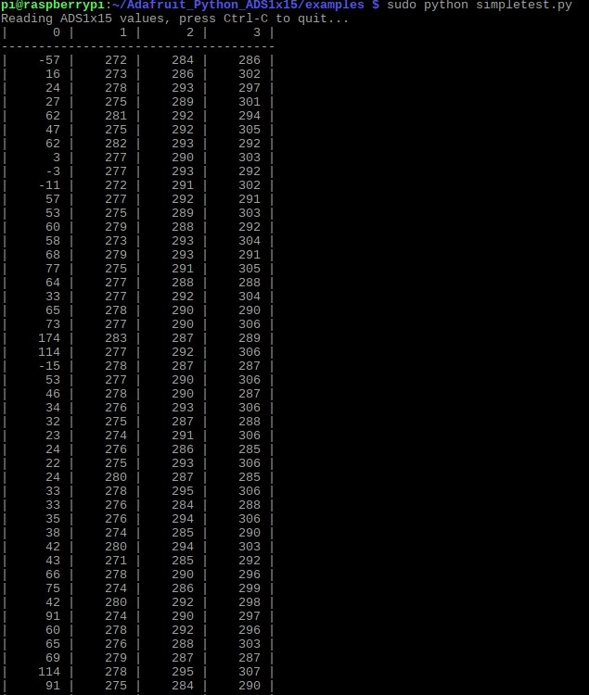

Bovenstaande output ziet u de meetresultaten in tabel 0 ( A0) van de MQ2 gassensor in werking met de ASP1015.
Next: python script schrijven die de input calibreert en omzet naar PPM voor een juist resultaat
Om dit script te schrijven ga ik mij baseren op:
https://github.com/tutRPi/Raspberry-Pi-Gas-Sensor-MQ

Hierin is het verschil dat men hiervoor een MCP3308 gebruikt met bijhorende bibliotheken, gezien ik ook geen python kan zal ik even een spoedcursus moette nemen om er aan uit te geraken.

Zie ADS.py voor python broncode

Gebruikte bronnen:
https://makeblockshop.nl/products/makeblock-me-gas-sensor-mq2
http://wiki.seeed.cc/Grove-Gas_Sensor-MQ2/
https://www.weerstandcalculator.nl/
https://www.youtube.com/watch?v=V1uOHOcVZrE
https://github.com/IotBootCamp/Working-With-MQ2-Gas-Sensor/blob/master/MQ2_Gas_Sensor/MQ2_Gas_Sensor.ino
https://www.bootcamplab.com/working-with-mq2-gas-sensor/
http://wiki.seeedstudio.com/wiki/How_to_Chose_A_Gas_Sensor
https://learn.adafruit.com/raspberry-pi-analog-to-digital-converters/ads1015-slash-ads1115
https://tutorials-raspberrypi.com/configure-and-read-out-the-raspberry-pi-gas-sensor-mq-x/
https://www.youtube.com/watch?v=zrq4n5tOoTI
http://www.pratermade.com/2014/08/use-pushbullet-to-send-notifications-from-your-pi-to-your-phone/
https://www.youtube.com/watch?v=iq098ymIHQ4
https://github.com/tutRPi/Raspberry-Pi-Gas-Sensor-MQ
https://sites.google.com/a/complexsys.info/scattershot/home/configuring-mq-series-gas-sensors-and-ads1115-adcs
https://learn.adafruit.com/adafruit-4-channel-adc-breakouts/circuitpython-code

